Ясыревский отдел
6+ МБУК ВР «МЦБ» им. М.В. Наумова
Одарчук Л.А.

х. Ясырев.
2021г.12

МБУК ВР «МЦБ» имени М.В. Наумова

«О братьях наших меньших»

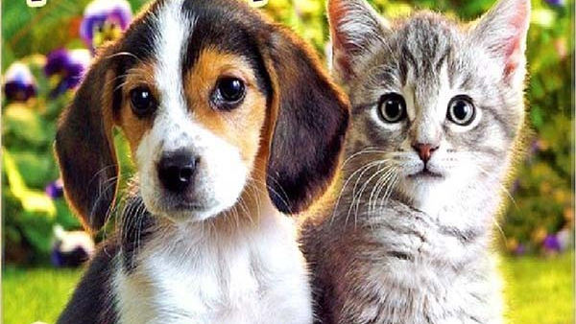

Подборка книг.

Составитель:
библиотекарь 2 категории
Ясыревского отдела
МБУК ВР «МЦБ» им. М.В. Наумова
Одарчук Л.А.

х. Ясырев.
2021г.
4 октября отмечается Всемирный день защиты животных. Это день, призванный обратить внимание на проблемы братьев наших меньших. Мы предлагаем вам подборку книг о животных. Надеемся, что данные произведения помогут вам найти общий язык с вашим питомцем.

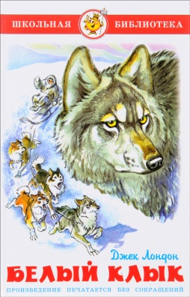
Лондон, Дж. «Белый клык».
Легендарная книга Джека Лондона, посвященная судьбам жителей Севера. В центре повествования - бесстрашный и ловкий пес по кличке Белый Клык, волк-полукровка, в душе которого - и законы свободной природы, и умение быть преданным человеку. Белый Клык, непобедимый боец и блистательный охотник, испытал на своей шкуре много зла, прежде чем встретил своего настоящего хозяина, вырвавшего его из лап смерти. Искренняя забота о нем пробудила в сердце дикого зверя самую глубокую любовь...

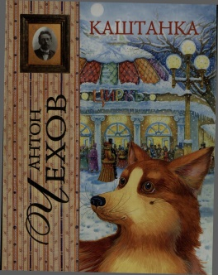
Чехов, А. П. « Каштанка».
Одно из самых известных произведений Антона Павловича Чехова. История потерявшейся рыжей собачки, "помеси такса с дворняжкой", впервые увидела свет в 1903 году. Основой сюжета рассказа послужила история, произошедшая с дрессировщиком Владимиром Дуровым. Это он нашёл Каштанку и рассказал про неё А.П. Чехову. Автор словно смотрит на мир её глазами, ощущает её страхи, радости, видит её сны. Собачьей верности и преданности, по мнению писателя, нет границ.
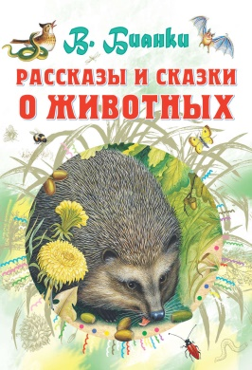
Бианки, В.В. «Рассказы и сказки о животных».
Виталий Бианки является основоположником советской природоведческой литературы для детей, несмотря на то, что и до него писали о птицах, зверях и рыбах. Писателю удалось показать стройность мира природы, его разнообразие и привлекательность и ввести в этот мир ребенка-читателя. Рассказы и сказки В. Бианки о животных и растениях учат раскрывать тайны леса, разгадывать маленькие и большие загадки из жизни зверей и птиц.

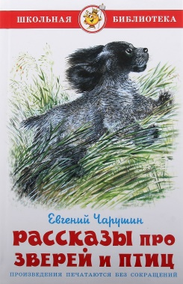
Чарушин, Е. И. «Рассказы про зверей и птиц».
Автор настолько любил зверей, окружающую природу, леса, луга, поля, реки, что этой своей необъятной любовью готов заразить всех, кто читает его книги. Читатели узнают и понимают, чего боятся животные, чему радуются и от чего прячутся. Евгений Иванович Чарушин не только сочинял рассказы, но и сам рисовал к ним иллюстрации. Он оформлял книги и других авторов: Маршака, Пришвина, Бианки, Сладкова.

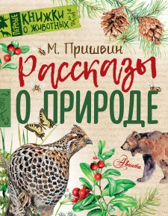
Пришвин, М. М. «Рассказы о природе».
В книгу вошли замечательные рассказы о домашних животных. Она подарит юным и взрослым читателям уникальную возможность – прочитать произведения с комментариями биолога, найти ответы на самые частые вопросы и по-новому взглянуть на окружающий нас мир природы!

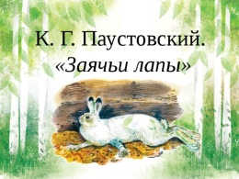
Паустовский, К. Г. «Заячьи лапы».
Все давно знают и любят произведения замечательного писателя Константина Георгиевича Паустовского. Его рассказы «Заячьи лапы», «Кот ворюга», «Золотой линь» и другие по праву вошли в золотой фонд советской литературы. В данной книге вы также найдете вопросы и ответы для почемучек.
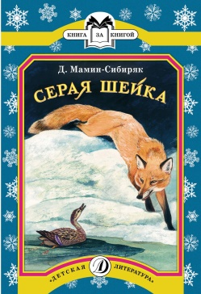
Мамин - Сибиряк, Д. Н. «Серая Шейка.
Сказки и рассказы для детей» Известный русский прозаик и драматург, «писатель-сказочник», публицист, один из основателей русского натурализма. Перед читателем раскрывается картина величественной уральской природы, с её дремучими лесами, извилистыми реками, тихими озерами и бесчисленным количеством зверей, птиц, рыб; раскрывается большая человеческая душа простого труженика, обыкновенного русского человека, сумевшего заботой и любовью сделать животных своими друзьями и помощниками.

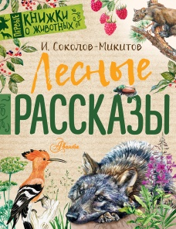
Соколов-Микитов, И. С. «Лесные рассказы».
Книга познакомит читателя с самыми разными лесными зверями и птицами: с беляком и куницей, благородным оленем, удодом, птицами гоголями, бурундуками. А ещё расскажет, как бобры хатки строят, почему трубят олени, кто для белки самый грозный враг и… многое-многое другое!

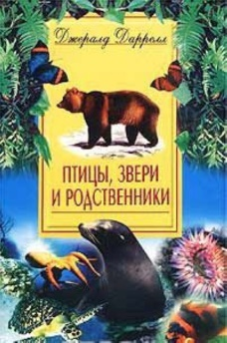
Даррелл, Дж. «Птицы, звери и родственники».
Данная повесть — вторая часть знаменитой трилогии писателя-натуралиста Джеральда Даррелла о детстве, проведенном на греческом острове Корфу. Душевно и остроумно он рассказывает об удивительных животных и их забавных повадках. Читая книгу, вновь убеждаешься, как прекрасен мир вокруг.

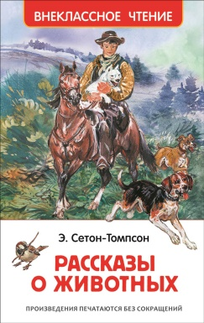
Сетон-Томпсон, Э. «Рассказы о животных».
Истории, рассказанные Сетоном-Томпсоном, – это настоящие биографии животных, в которых выразительные, полные метких и точных наблюдений портреты сочетаются с яркими, увлекательными, подчас драматичными сюжетами.

«О братьях наших меньших»: подборка книг/ сост. библиотекарь II категории Ясыревского отдела Л. А. Одарчук.- х. Ясырев: МБУК ВР «МЦБ» им. М.В. Наумова, 2021.- 3 с.

